Práctica OceanLab · Node-RED
Guía del alumnado — Digitalización del Mantenimiento Industrial

Introducción
Al terminar esta práctica tendrás un dashboard en Node-RED que te dice, de un vistazo, si una boya de OceanLab funciona bien o si hay que intervenir. No vas a programar desde cero: cuando haga falta código, lo tienes preparado en esta guía y solo tendrás que pegarlo y, como mucho, cambiar un umbral.
La cadena que vas a construir:
- OceanLab simula la boya y publica sus datos.
- MQTT (broker, puerto 1883) transporta los mensajes.
- Node-RED recibe los mensajes y extrae los datos que interesan.
- Dashboard muestra los datos de forma clara.
- Alarma convierte muchos datos en un estado sencillo: NORMAL / ATENCIÓN / ALARMA.
- Técnico de mantenimiento decide si hay que intervenir.
Antes de empezar, comprueba que tienes:
- ☐ Node-RED funcionando en Docker y accesible desde el navegador (normalmente http://<IP>:1880).
- ☐ El dashboard instalado: paleta @flowfuse/node-red-dashboard (Dashboard 2.0). El panel se abre en http://<IP>:1880/dashboard.
- ☐ OceanLab funcionando en su contenedor y publicando datos.
- ☐ La dirección del broker MQTT (te la da el profesor).
Cómo es un mensaje de la boya. Cada pocos segundos la boya envía un mensaje JSON como este. Fíjate en que los datos están agrupados en bloques: location, weather y device.
{
"buoy_id": "BOY-001",
"timestamp": "2026-07-13T15:40:20.125Z",
"sequence": 148,
"location": { "latitude": 38.12, "longitude": -37.45, "ocean": "Atlántico Norte" },
"weather": {
"water_temperature_c": 15.2,
"air_temperature_c": 16.8,
"wave_height_m": 1.46,
"wind_speed_mps": 8.3,
"wind_direction_deg": 224,
"pressure_hpa": 1012.4,
"humidity_pct": 78
},
"device": { "battery_pct": 91.5, "signal_rssi_dbm": -62, "status": "online" }
}
Para llegar a un dato se escribe la “ruta” con puntos: msg.payload.weather.water_temperature_c significa del mensaje → su contenido → bloque weather → temperatura del agua.
La práctica tiene dos fases. En la Fase 1 trabajas con una sola boya (BOY-001). En la Fase 2, solo cuando la Fase 1 esté clara, pasas a varias boyas.

Fase 1 — Una sola boya (partes 1 a 6)
En toda la Fase 1 trabajas solo con BOY-001 y el topic oceanlab/buoys/BOY-001/telemetry. Todavía no se usan comodines.

Parte 1 — Recibir datos MQTT
Objetivo: comprobar que los mensajes de la boya llegan a Node-RED.
- Arrastra al área de trabajo un nodo mqtt in y un nodo debug. Únelos.
- Abre el nodo mqtt in y pulsa el lápiz junto a Server para crear el broker:
  - Server: la IP del equipo de OceanLab. Si Node-RED y OceanLab están en Docker en el mismo ordenador, prueba host.docker.internal o el nombre del servicio que indique el profesor.
  - Port: 1883. Protocolo MQTT 3.1.1, sin usuario ni contraseña.
- En el nodo mqtt in configura:
  - Topic: oceanlab/buoys/BOY-001/telemetry
  - QoS: 0
  - Output: a parsed JSON object (un objeto JSON).
- Pulsa Deploy. Debajo del nodo debe aparecer connected en verde.
- Abre la pestaña Debug (icono del insecto, a la derecha) y despliega un mensaje.
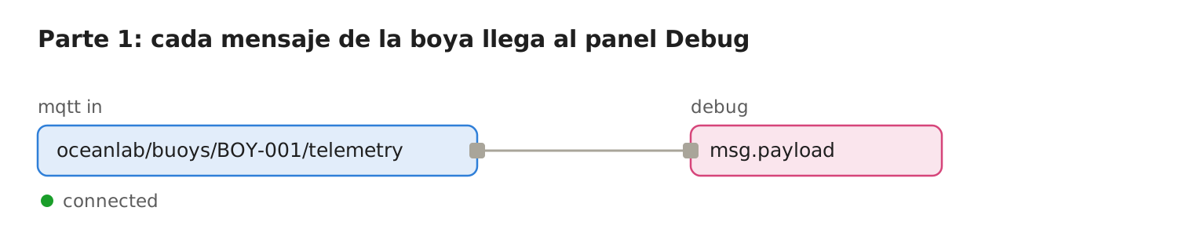
Flujo de la Parte 1 (esquema). El puerto de salida (cuadradito derecho) del mqtt in se une con el de entrada del debug. Debajo del mqtt in debe aparecer connected.
Comprueba. Localiza en el mensaje cada dato y anota su ruta:
Dato | Ruta en el mensaje | Valor que ves
Identificador de la boya | buoy_id
Temperatura del agua | weather.water_temperature_c
Temperatura del aire | weather.air_temperature_c
Altura de ola | weather.wave_height_m
Velocidad del viento | weather.wind_speed_mps
Dirección del viento | weather.wind_direction_deg
Presión atmosférica | weather.pressure_hpa
Humedad | weather.humidity_pct
Batería | device.battery_pct
Señal RSSI | device.signal_rssi_dbm
Estado | device.status
Truco: en el panel Debug, al pasar el ratón sobre un dato aparece un botón que copia su ruta. Así no tienes que escribirla.

Parte 2 — Mostrar un único dato
Objetivo: entender el camino MQTT → dato → widget.
- Entre mqtt in y el dashboard añade un nodo change llamado Temp. agua.
- Regla: Set msg.payload to the value msg.payload.weather.water_temperature_c (elige el tipo msg. en el desplegable).
- Conecta la salida a un nodo text del dashboard (ui-text). La primera vez tendrás que crear:
  - una página (ui-page) llamada Boya BOY-001,
  - un grupo (ui-group) llamado Pruebas.
- En el nodo text: Label = Temperatura del agua, Format = {{msg.payload}} °C.
- Deploy y abre http://<IP>:1880/dashboard.
Debes ver algo así: Temperatura del agua 15.2 °C, y el valor debe cambiar cada pocos segundos.
Comprueba. Pon un nodo debug a la salida del nodo change. ¿Qué diferencia hay entre lo que sale del mqtt in y lo que sale del change?

Parte 3 — Condiciones del mar
- Crea un grupo nuevo llamado CONDICIONES DEL MAR.
- Repite la Parte 2 para tres datos (un nodo change por dato, todos colgando del mismo mqtt in):
Dato | Ruta | Unidad | Widget sugerido
Temperatura del agua | msg.payload.weather.water_temperature_c | °C | text o gauge (0–35)
Altura de ola | msg.payload.weather.wave_height_m | m | gauge (0–12)
Velocidad del viento | msg.payload.weather.wind_speed_mps | m/s | gauge (0–40)
Puedes usar el widget que prefieras. En un gauge (ui-gauge) rellena Min, Max y Units.

Parte 4 — Atmósfera
Crea el grupo ATMÓSFERA y muestra:
Dato | Ruta | Unidad
Temperatura del aire | msg.payload.weather.air_temperature_c | °C
Presión atmosférica | msg.payload.weather.pressure_hpa | hPa
Humedad | msg.payload.weather.humidity_pct | %

Parte 5 — Estado del equipo
Crea el grupo ESTADO DEL EQUIPO y muestra:
Dato | Ruta | Unidad | Widget sugerido
Batería | msg.payload.device.battery_pct | % | gauge (0–100)
Señal | msg.payload.device.signal_rssi_dbm | dBm | text
Estado | msg.payload.device.status | — | text
La señal RSSI es negativa: cuanto más cerca de 0, mejor. −60 dBm es buena señal; −95 dBm es muy débil.
Así queda el flujo al terminar la Parte 5. Todos los nodos change cuelgan del mismo mqtt in; cada banda es un grupo del dashboard.
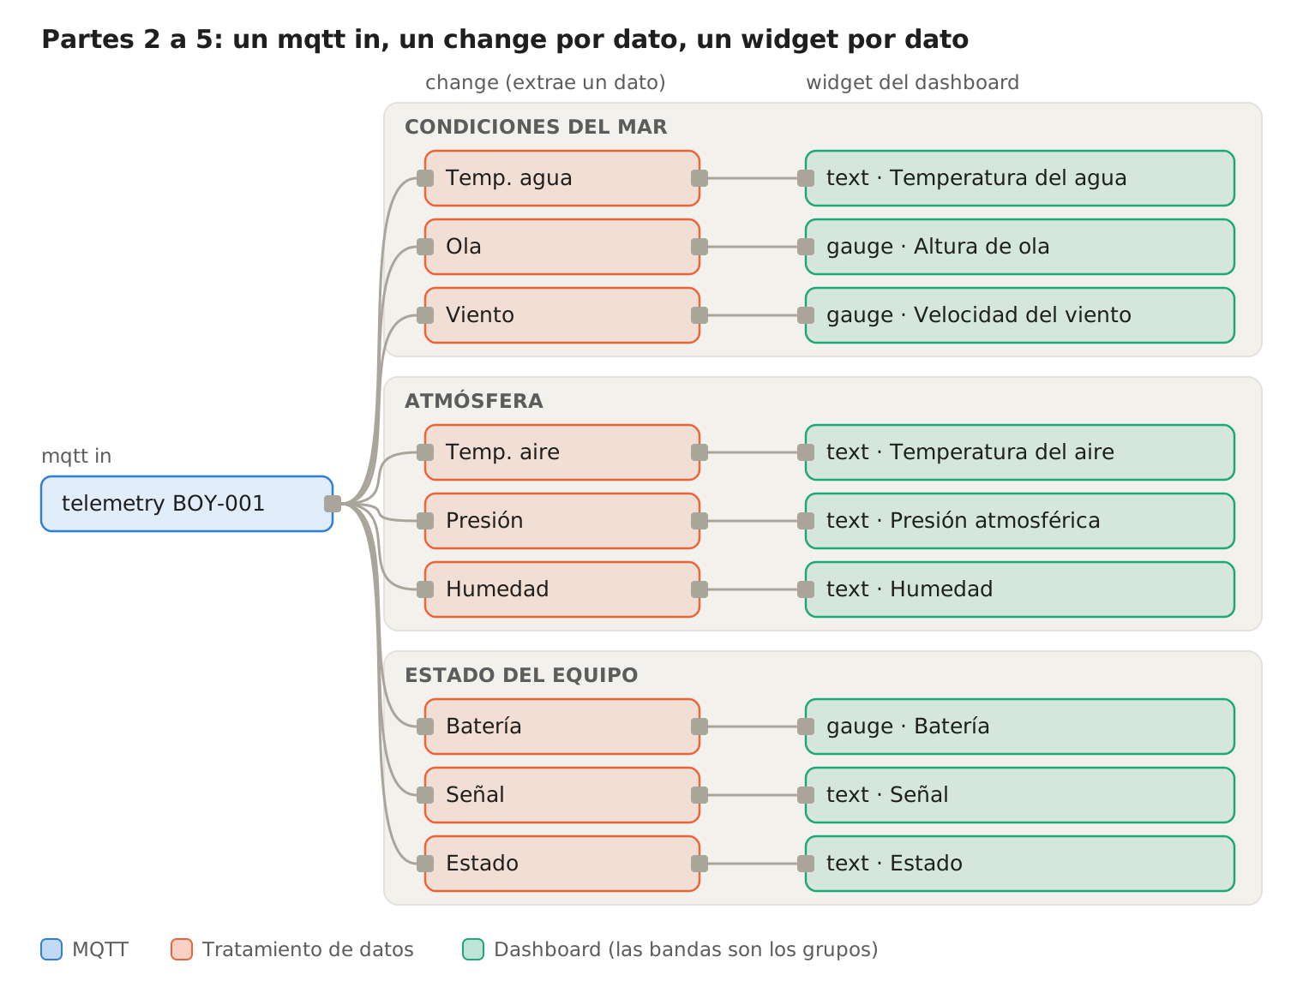
Flujo tras las partes 2 a 5 (esquema).

Parte 6 — Organizar el dashboard
Todo debe caber en una sola pantalla y leerse en pocos segundos.
- Borra el grupo Pruebas si ya no lo usas.
- En la pestaña del dashboard (a la derecha del editor) ordena los grupos y ajusta su anchura (el ancho total es 12 columnas):
  - CONDICIONES DEL MAR: 6
  - ATMÓSFERA: 6
  - ESTADO DEL EQUIPO: 12
- Pon como título de la página BOYA BOY-001.
Layout orientativo (no hace falta copiarlo exactamente):
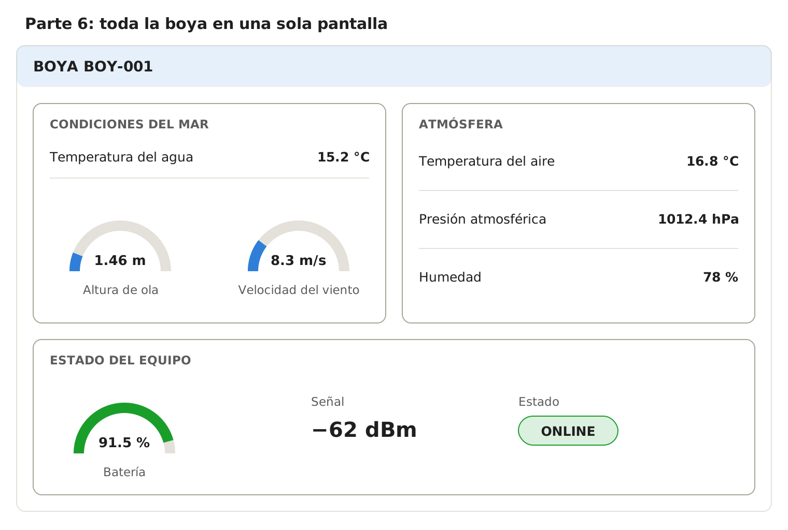
Dashboard de la Parte 6 (maqueta con los valores del mensaje de ejemplo).
Comprueba. Pide a un compañero que mire tu dashboard 5 segundos. ¿Sabe decir cuánto mide la ola y si la boya está online?

Fase 1 — Histórico, incidencia y alarmas (partes 7 a 10)

Parte 7 — Añadir un histórico
Objetivo: diferenciar valor actual (el gauge) y evolución en el tiempo (la gráfica).
- Crea un grupo HISTÓRICO de anchura 12.
- Añade un nodo change Ola para gráfica con dos reglas:
  - Set msg.payload to msg.payload.weather.wave_height_m
  - Set msg.topic to the string Altura de ola (es el nombre de la línea en la gráfica).
- Conéctalo a un nodo chart (ui-chart):
  - Label: Evolución de la altura de ola
  - Type: Line, eje X de tipo Timescale
  - Y-axis label: m
  - Conservar datos: los últimos 15 minutos.
- Deploy y deja el sistema funcionando al menos 5 minutos.
Comprueba. Con el gauge, ¿puedes saber si la ola está subiendo o bajando? ¿Y con la gráfica?

Parte 8 — Simular una incidencia
- Abre OceanLab (http://<IP_OCEANLAB>:8020) y selecciona BOY-001.
- Anota los valores antes de la tormenta.
- Pulsa Simular tormenta.
- Observa el dashboard durante 2–3 minutos y anota los valores durante la tormenta.
- Pulsa Restablecer y observa cómo vuelven los valores.
Variable | Antes | Durante la tormenta | ¿Ha cambiado mucho?
Altura de ola (m)
Velocidad del viento (m/s)
Presión (hPa)
Batería (%)
Preguntas:
- ¿Qué variable fue la primera en avisarte de que algo pasaba?
- ¿La presión sube o baja durante una tormenta?
- ¿Qué ves en la gráfica que no veías en el gauge?

Parte 9 — Primera alarma
Objetivo: entender la idea ENTRA UN VALOR → SE COMPARA CON UN LÍMITE → NORMAL / ALARMA.
- Añade un nodo function llamado Alarma ola conectado al mqtt in.
- Pega este código. Solo debes tocar el número 6 si quieres cambiar el límite.
// ENTRADA: el mensaje completo de la boya (msg.payload)
// SALIDA: msg.payload = "NORMAL" o "ALARMA"
const LIMITE_OLA = 6; // metros. Puedes cambiar este valor.
const ola = msg.payload.weather.wave_height_m;
if (ola > LIMITE_OLA) {
msg.payload = "ALARMA";
} else {
msg.payload = "NORMAL";
}
return msg;
- Crea un grupo ALARMAS y conecta la salida a un nodo template (ui-template) con este código. Pinta el estado con color: verde, amarillo o rojo.
<template>
<div :style="{ background: color, color: 'white', padding: '12px',
textAlign: 'center', fontSize: '1.6em',
fontWeight: 'bold', borderRadius: '8px' }">
{{ msg?.payload || 'SIN DATOS' }}
</div>
</template>
<script>
export default {
computed: {
color() {
const colores = { 'NORMAL': '#2e7d32', 'ATENCIÓN': '#f9a825', 'ALARMA': '#c62828' };
return colores[this.msg?.payload] || '#757575';
}
}
}
</script>
- Deploy. Pulsa Simular tormenta en OceanLab y espera a que la ola pase de 6 m.
Comprueba. ¿Cuánto tarda en aparecer ALARMA desde que pulsas el botón? Cambia el límite a 2 y mira qué pasa. ¿Por qué un límite demasiado bajo es un problema para el técnico?

Parte 10 — Estado general de la boya (ampliación)
Un técnico no puede vigilar 11 datos a la vez. Este nodo los resume en una sola palabra: NORMAL, ATENCIÓN o ALARMA, y además dice el motivo.
- Añade un nodo function Estado general. En la pestaña Setup pon Outputs: 2.
- Pega este código. Solo cambia los números del bloque de umbrales.
// ENTRADA: el mensaje completo de la boya (msg.payload)
// SALIDA 1: "NORMAL", "ATENCIÓN" o "ALARMA"
// SALIDA 2: el motivo, en texto
// ---- UMBRALES (puedes cambiarlos) ----
const OLA_ATENCION = 4; // m
const OLA_ALARMA = 6; // m
const BATERIA_ATENCION = 30; // %
const BATERIA_ALARMA = 15; // %
const RSSI_ATENCION = -90; // dBm (más negativo = peor señal)
// --------------------------------------
const w = msg.payload.weather;
const d = msg.payload.device;
let nivel = 0; // 0 = NORMAL, 1 = ATENCIÓN, 2 = ALARMA
const motivos = [];
function avisar(n, texto) {
if (n > nivel) nivel = n;
motivos.push(texto);
}
if (d.status !== "online") avisar(2, "Comunicaciones: " + d.status);
if (w.wave_height_m > OLA_ALARMA) avisar(2, "Ola " + w.wave_height_m + " m");
else if (w.wave_height_m > OLA_ATENCION) avisar(1, "Ola " + w.wave_height_m + " m");
if (d.battery_pct < BATERIA_ALARMA) avisar(2, "Batería " + d.battery_pct + " %");
else if (d.battery_pct < BATERIA_ATENCION) avisar(1, "Batería " + d.battery_pct + " %");
if (d.signal_rssi_dbm < RSSI_ATENCION) avisar(1, "Señal " + d.signal_rssi_dbm + " dBm");
const estados = ["NORMAL", "ATENCIÓN", "ALARMA"];
return [
{ payload: estados[nivel] },
{ payload: motivos.length ? motivos.join(" · ") : "Sin incidencias" }
];
- Salida 1 → un template como el de la Parte 9 (puedes copiarlo). Salida 2 → un text con Label Motivo.
- Ensayo: en OceanLab prueba Simular tormenta, después Restablecer, y si está disponible la inyección de batería baja. Anota qué estado y qué motivo aparecen.
Detectar que la boya ha dejado de enviar datos (sin código). Si la boya se desconecta, ya no llegan mensajes y el dashboard se queda congelado con el último valor, aunque parezca normal. Para detectarlo:
- Añade un nodo trigger conectado al mqtt in:
  - Send: nothing
  - then: wait for 30 seconds
  - then send: el texto ALARMA
  - Marca extend delay if new message arrives.
- Conecta su salida al mismo template del estado general.
- En OceanLab pulsa Desconectar y espera 30 s.
Mientras lleguen mensajes, el temporizador se reinicia. Si dejan de llegar durante 30 s, salta ALARMA.
Así queda el flujo al final de la Fase 1. La salida 1 del Estado general y el trigger llegan al mismo template: cualquiera de los dos puede ponerlo en ALARMA.
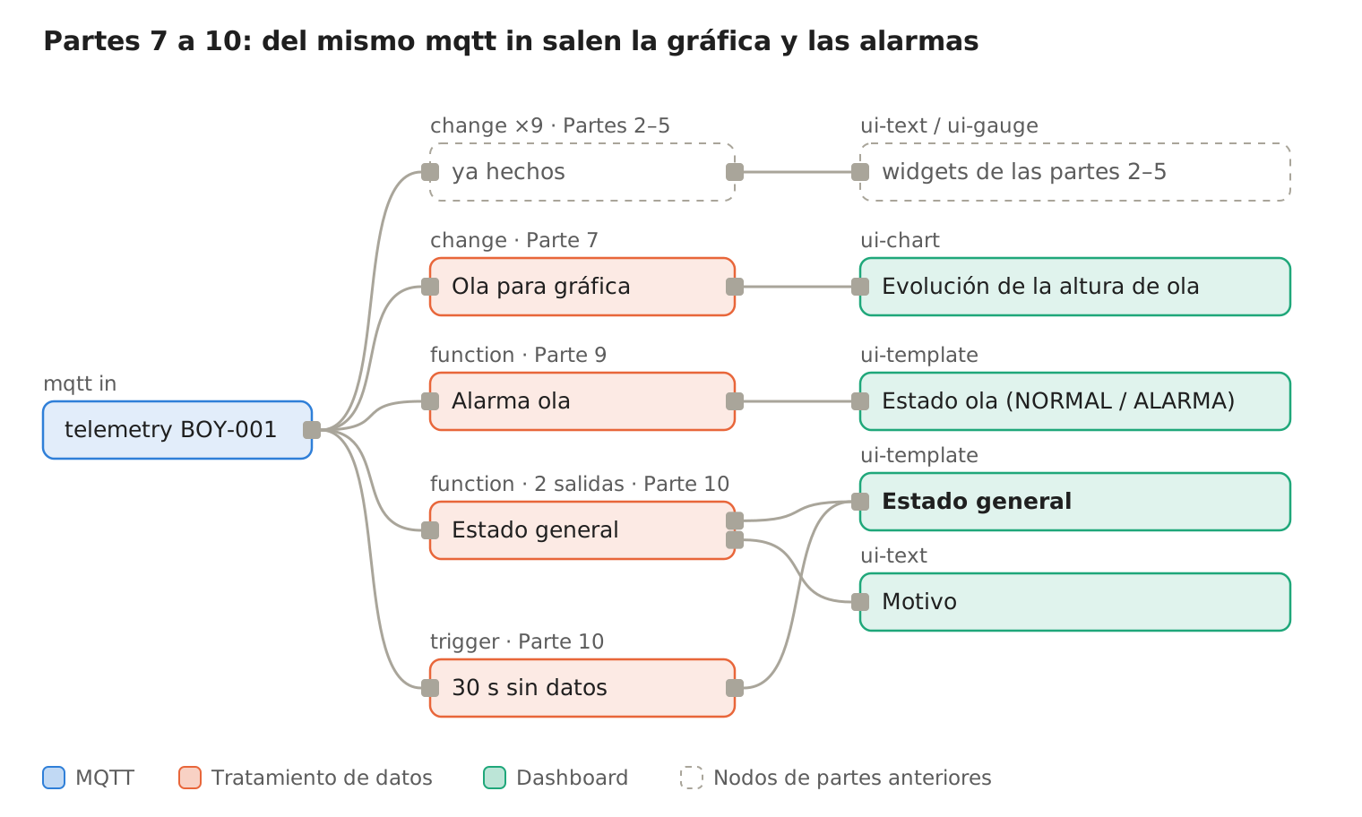
Flujo completo de la Fase 1 (esquema).
Comprueba. ¿Por qué es peligroso un dashboard que sigue mostrando “ONLINE” cuando la boya ya no transmite?
Así debería verse el dashboard durante la tormenta: la gráfica cruza el límite y los dos indicadores pasan a rojo.
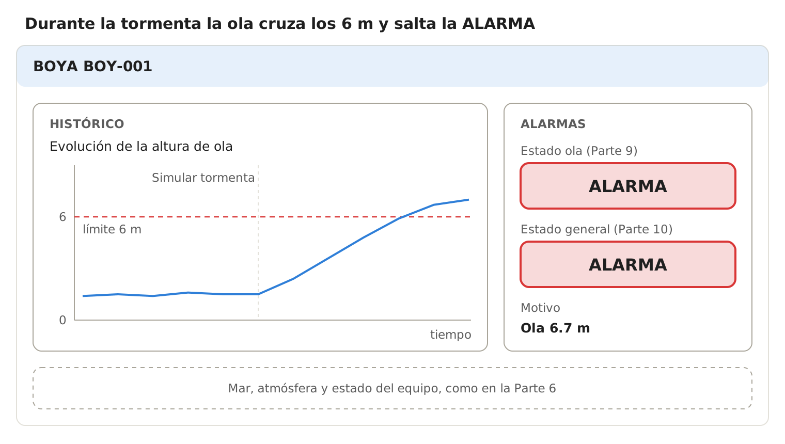
Dashboard al final de la Fase 1, durante una tormenta (maqueta; la curva es ilustrativa).

Fase 2 — De una boya a varias (partes 11 a 13)
Empieza esta fase solo cuando tu dashboard de una boya funcione bien. Antes de tocar nada, exporta tu flujo (Menu → Export) y guárdalo como copia de seguridad.
El comodín +. En un topic MQTT, + significa cualquier valor en ese nivel. Con una sola suscripción recibes todas las boyas:
Topic | Qué recibes
oceanlab/buoys/BOY-001/telemetry | Solo la boya BOY-001
oceanlab/buoys/+/telemetry | Todas las boyas (OceanLab tiene 96)

Parte 11 — Recibir varias boyas
- Crea un flujo nuevo de prueba: un mqtt in con el topic oceanlab/buoys/+/telemetry y un debug.
- En el debug elige Output: complete msg object para ver también msg.topic.
- Deploy y observa el panel Debug.
Comprueba.
- Anota tres valores distintos de buoy_id que hayas visto.
- En msg.topic, ¿qué parte ha sustituido el +?
- ¿Llegan muchos más mensajes que antes? ¿Por qué?

Parte 12 — Seleccionar una boya
Ahora recibimos todas las boyas, pero el dashboard solo debe enseñar una. La idea:
RECIBIMOS TODAS LAS BOYAS
↓
LEEMOS buoy_id
↓
COMPARAMOS CON LA BOYA SELECCIONADA
↓
MOSTRAMOS SOLO ESA BOYA
A. El selector
- Añade un nodo dropdown (ui-dropdown) en un grupo SELECCIÓN, Label Seleccionar boya.
- Opciones (valor y etiqueta iguales): BOY-001, BOY-002, BOY-003, BOY-004.
- Conecta su salida a un nodo change: Set flow.boya to msg.payload. Así Node-RED recuerda qué boya has elegido.
B. El filtro
- En tu flujo principal cambia el topic del mqtt in a oceanlab/buoys/+/telemetry.
- Añade un nodo function Filtro boya y pega este código:
// ENTRADA: mensajes de TODAS las boyas
// SALIDA: solo los mensajes de la boya seleccionada
const seleccionada = flow.get("boya") || "BOY-001"; // por defecto BOY-001
if (msg.payload.buoy_id === seleccionada) {
return msg; // es la boya elegida: dejamos pasar el mensaje
}
return null; // es otra boya: descartamos el mensaje
- Mueve todos los cables que salían del mqtt in para que salgan del Filtro boya (también el del nodo trigger de la Parte 10).
- Deploy, abre el dashboard y cambia de boya en el selector.
Al cambiar de boya, la gráfica mezcla datos de la anterior. Para vaciarla, conecta también el dropdown a un change que haga Set msg.payload to JSON [] y llévalo a la gráfica.
Comprueba. Pon un debug antes y otro después del filtro. ¿Cuántos mensajes pasan por cada uno en 10 segundos?

Parte 13 — Comparar varias boyas (ampliación final)
Objetivo: supervisar una flota de equipos en una sola tabla, como haría un técnico con muchas máquinas.
- Crea una página nueva FLOTA y un grupo RESUMEN DE BOYAS de anchura 12.
- Conecta al mqtt in (antes del filtro, porque aquí queremos todas) un nodo function Tabla flota con este código:
// ENTRADA: mensajes de TODAS las boyas
// SALIDA: msg.payload = lista de boyas para la tabla, las alarmas primero
// ---- UMBRALES (puedes cambiarlos) ----
const OLA_ATENCION = 4, OLA_ALARMA = 6; // m
const BAT_ATENCION = 30, BAT_ALARMA = 15; // %
// Boyas a mostrar. Lista vacía [] = todas.
const MOSTRAR = ["BOY-001", "BOY-002", "BOY-003", "BOY-004"];
// --------------------------------------
const p = msg.payload;
if (MOSTRAR.length && !MOSTRAR.includes(p.buoy_id)) return null;
let estado = "NORMAL";
if (p.device.status !== "online" || p.weather.wave_height_m > OLA_ALARMA || p.device.battery_pct < BAT_ALARMA) {
estado = "ALARMA";
} else if (p.weather.wave_height_m > OLA_ATENCION || p.device.battery_pct < BAT_ATENCION) {
estado = "ATENCIÓN";
}
const flota = flow.get("flota") || {};
flota[p.buoy_id] = {
"Boya": p.buoy_id,
"Ola (m)": p.weather.wave_height_m,
"Batería (%)": Math.round(p.device.battery_pct),
"Estado": estado,
"Hora": new Date(p.timestamp).toLocaleTimeString("es-ES")
};
flow.set("flota", flota);
const orden = { "ALARMA": 0, "ATENCIÓN": 1, "NORMAL": 2 };
msg.payload = Object.values(flota).sort((a, b) =>
orden[a.Estado] - orden[b.Estado] || a.Boya.localeCompare(b.Boya));
return msg;
- Añade un nodo delay en modo Rate Limit: 1 mensaje cada 2 segundos, marcando drop intermediate messages. Evita que la tabla se redibuje sin parar.
- Conéctalo a un nodo table (ui-table).
- Deploy, abre la página FLOTA y simula una tormenta en una de las cuatro boyas.
Así queda el flujo de la Fase 2. La tabla de flota cuelga directamente del mqtt in, antes del filtro, porque necesita todas las boyas.
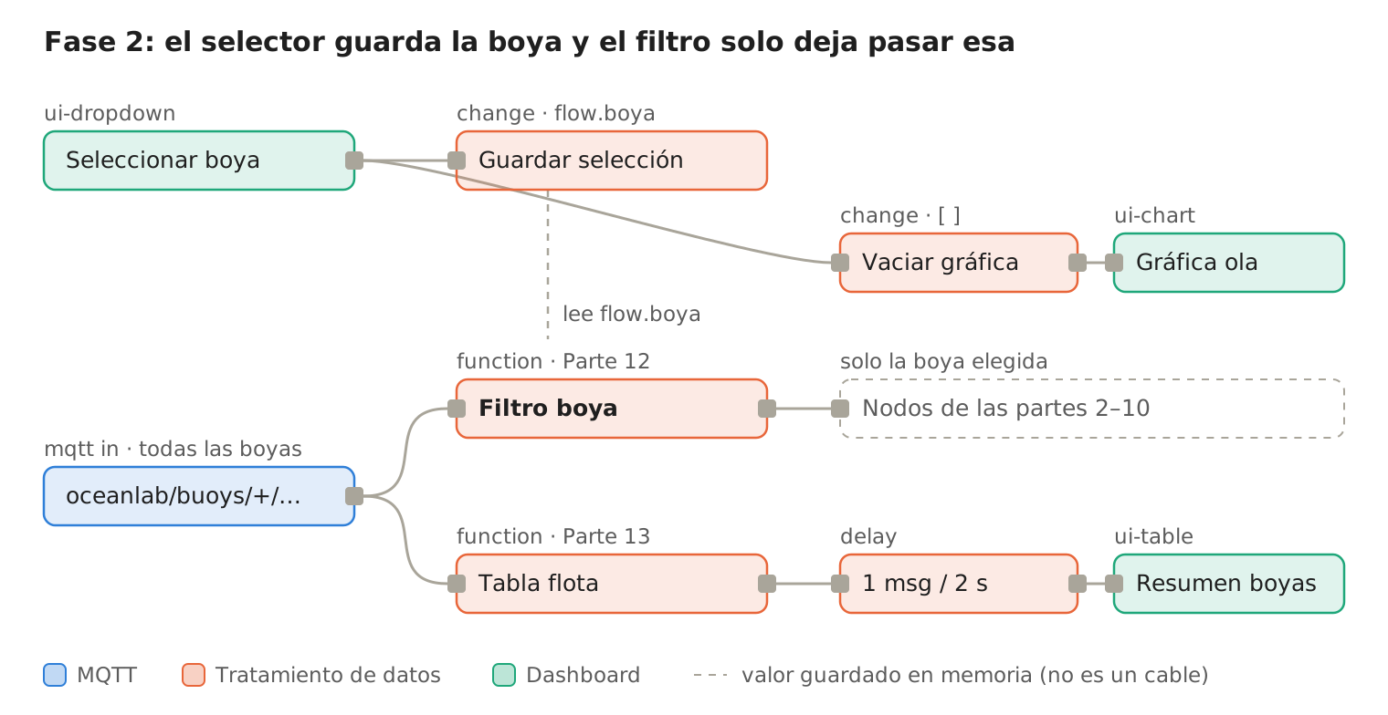
Flujo de la Fase 2 (esquema).
Resultado esperado:
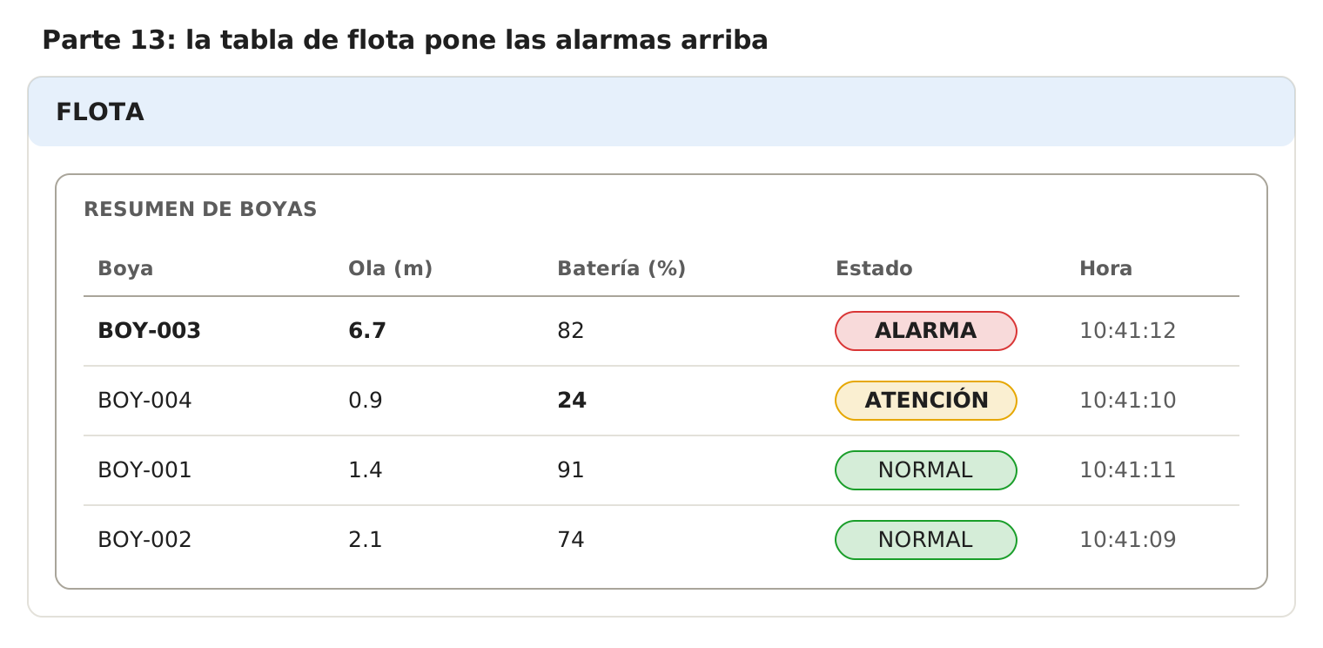
Página FLOTA (maqueta con valores de ejemplo).
Comprueba. Cambia MOSTRAR por [] para ver las 96 boyas. ¿Por qué es útil que las alarmas salgan arriba?
No se trata de construir un SCADA completo, sino de ver la idea de supervisión de flota: muchos equipos, un solo vistazo.

Cierre y entrega
Un sistema de monitorización no sirve solamente para mostrar datos. Debe ayudar al técnico a detectar rápidamente si un equipo funciona correctamente y si es necesario intervenir.
Qué entregar:
- ☐ Flujo de Node-RED exportado en JSON (Menu → Export → all flows).
- ☐ Captura del dashboard de una boya en estado NORMAL.
- ☐ Captura del dashboard durante la tormenta, con la gráfica y la ALARMA visibles.
- ☐ Tabla de la Parte 8 completada.
- ☐ Captura de la tabla de flota (si has hecho la Parte 13).
- ☐ Respuestas a las preguntas finales.
Preguntas finales:
- Explica con tus palabras el camino de un dato desde la boya hasta tu pantalla.
- ¿Qué diferencia hay entre oceanlab/buoys/BOY-001/telemetry y oceanlab/buoys/+/telemetry?
- ¿Qué límite de ola elegirías para ATENCIÓN y para ALARMA? ¿Por qué?
- Si tuvieras que vigilar 96 boyas, ¿qué pantalla mirarías primero y por qué?
- Pon un ejemplo de una máquina de tu entorno de trabajo donde aplicarías esta misma idea.
Si algo no funciona:
Síntoma | Causa probable | Qué hacer
El mqtt in dice disconnected | Dirección del broker incorrecta | Revisa la IP; desde Docker prueba host.docker.internal o el nombre del servicio
Connected, pero no llega nada | Topic mal escrito | Copia el topic exacto, con mayúsculas (BOY-001)
El widget muestra [object Object] | Llega el mensaje entero, no un dato | Revisa la regla del change: tiene que apuntar a un dato concreto
El widget sale vacío | Ruta mal escrita | Usa el botón de copiar ruta del panel Debug
Error Cannot read properties of undefined | El mqtt in entrega texto, no JSON | En el mqtt in pon Output: a parsed JSON object
La gráfica no dibuja | Falta msg.topic o el valor no es un número | Revisa las dos reglas del change de la Parte 7
No veo el dashboard | Falta la paleta o la página | Instala @flowfuse/node-red-dashboard y abre /dashboard
Referencia: repositorio OceanLab.

